扬州市职业大学食堂设备询价采购公告
我校食堂需要购买食堂设备，现发布询价文件，欢迎符合相关条件的供应商参加投标。
一、采购主要内容
序号 | 物品名称 | 单位 | 数量 |  | 推荐品牌 | 备注
1 | 四门冰箱 | 台 | 4 | 660升以上，规格：1200*720*1900 内外不锈钢材质，铜管蒸发器，R134A制冷剂，高压整体发泡220V/50HZ/340W,层架高度可调节，使用高效低噪音名牌压缩机，制冷效果快制冷效果好，温度范围+10至-5/-3至-15 | 三洋、银都、星星
2 | 洗地机 | 台 | 1 | 清洁效率2500Ｍ^{２}/h，尺寸1390*560*1040mm，型号RS-D3-2铅酸，电压DC240V，重量154KG | 荣事达
3 | 蒸饭箱 | 台 | 2 | 一次蒸饭150斤；尺寸：1380*535*1610 采用优质不锈钢板制造 上层（箱）外壳厚1.0㎜，炉体围身厚0.8㎜；内置24蒸饭格 电加热380V,24KW。 | 定制 | 电或燃气或蒸汽
4 | 双眼大锅灶 | 台 | 1 | 尺寸2200*1300*800 1.采用304不锈钢整体拉伸台面，厚度为1.2㎜。 2.侧板、背板、前封板均采用厚度为1.0㎜不锈钢板。 3.采用节能炉头。 4.配自闭摇摆水龙头。 5.炉膛采用耐火炉瓦，膛面整体光滑整齐。  6.配两台E2铝壳风机，功率为250W/台。  7.承力架采用镀锌4#角钢。 8.炉脚采用φ51㎜不锈钢管。 9.配四只可调节重力脚。（天然气或蒸汽） | 定制
5 | 消毒柜 | 台 | 2 | 功率：220V/4KV 全*SUS304不锈钢板材制作； 不锈钢加热管； 容积：≥760L ； 柜内温度：30℃—120℃； 容积大于2.4立方。 | 定制
6 | 留样柜（三门） | 台 | 1 | 尺寸1800*740*1895；采用*优质不锈钢内胆外壳，型号SCLG4-1330，额定电压220V，输入功率0.48Kw，额定电流3.75A，重量145Kg，制冷剂R134a，制冷剂注入量230g*2，发泡剂C5H10，总有效容积1330L，温度范围+2-+10摄氏度 | 三洋、银都、星星
7 | 筷子机 | 台 | 3 | 功率1500Ｗ，  型尺寸:700×450×800 电压:220V；功率：热循环风1500W，紫外线100Ｗ，红外线加臭氧1000W。一次性消毒1000双。 | 定制
8 | 蒸汽发生器 | 套 | 3 | 机型40AG/60AG，燃气种类天然气，额定耗气量4立方/6立方/h，额定热负荷40KM/60KM，热效率≥92%，蒸汽温度100-120摄氏度，排烟：风机强制排烟 T小于135摄氏度，整机耗电120W/H，适用水压0.1-0.4MPa。 | 百晓生
9 | 小型切菜（切片）机 | 台 | 1 | 型号SH30，电机功率1.5KW，转子转速40r/min，料筒直径250mm，额定电压220V，生产能力150kg/h，额定频率50HZ，外形尺寸350*400*600mm。
10 | 小型绞肉机 | 台 | 1 | 型号QRLS-400II切肉机，电机1.5千瓦，防水等级IPX1，频率50HZ，额定电压220伏，额定电流6.24安，额定转速1400转，加工能力（公斤/小时）肉片400肉丝200，重量35公斤。
11 | 电下面锅 | 个 | 1 | 型号5C，额定容量88L，额定电压220/380V，额定功率12KW，桶口直径50CM，控制形式机械型
12 | 收餐台 | 个 | 2 | 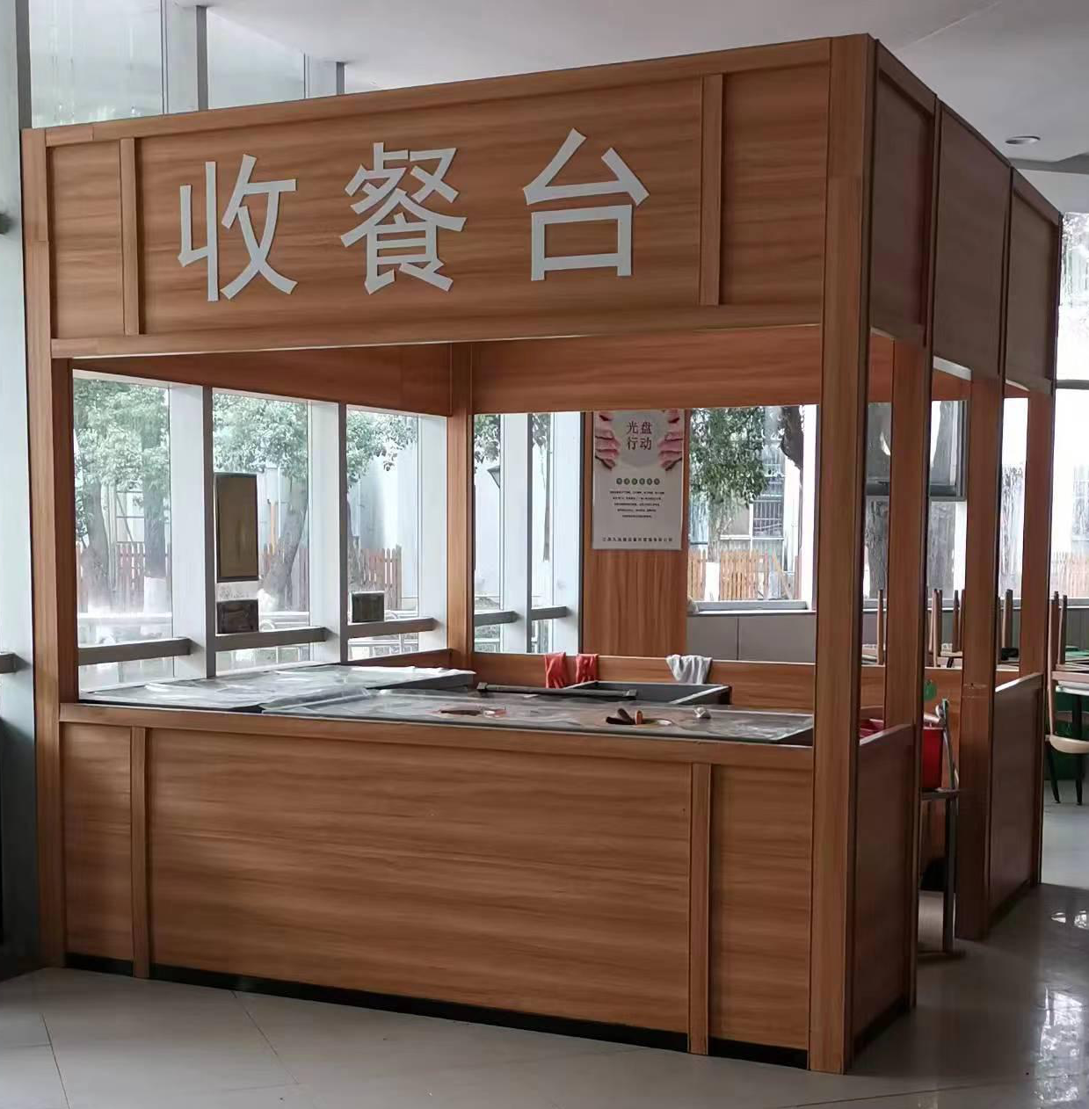 | 定制
合计
预算价为9.8万元，为最高限价。
供应商所投产品所有参数必须完全满足，方可进入实质性评审。
二、资质要求
须具有独立的法人资格及其相应的经营范围。
三、投标供货事项及报价
1、投标报价应包括拟提供货物及其运输、装卸、清点、堆放、验收前保管、安装调试、验收合格及之前所有含税费用，投标报价还包含投标人应当提供的伴随服务，售后服务费用。
2、 2023年2月10日左右供货，供货时间请提前与食堂进行对接。
四、评标办法及评分标准
采用最低评标价法评标，同时评标小组对企业资质、业绩、性能价格比、售后服务等方面进行综合评议，确定排名及中标单位。
五、合同订立
中标方在中标公布3个工作日内与学校商讨并签订合同，逾期视为放弃中标。
六、付款
货到验收合格后付合同款的90%货款，无质量问题一年后，付清余款。
七、投标及开标时间
请于2023年1月31日下午2:30前将报价单、营业执照副本复印件、委托授权书原件、法人身份证、委托人身份证复印件、商务和技术响应偏离表、业绩及售后承诺等资料组成的投标文件一式三份，放入一个文件袋中，并在文件袋标注明：投标响应文件、项目名称、供应商名称、授权代表姓名、联系电话、投标日期等信息，密封盖章，送至扬州市职业大学东门值班室，超时将不予接收。
八、其他事项
学校作为特殊场所，防控压力大，校外人员进入校园存在较大风险，开标采用线上腾会议形式召开，请投标人将投标文件送达学校东门值班室后，签到、查看《开标注意事项》，做好参加腾讯会议的软件下载工作，在规定时间内进入会议参加开标，投标人未参加开标的，视同认可开标结果。评审由学校由抽取专家组成评审小组进行评审，评审结果公布在校园上
九、联系人及电话
国资处联系人：孔老师电话：0514-87697011食堂联系人：郑老师电话13912129290
扬州市职业大学国有资产管理处
二〇二三年一月十七日

